2023年大学试题(计算机科学)-计算机组成原理考试历年参考核心考点荟萃附答案

第一卷

一.参考题库(共25题)
1.假设某设备向CPU传送信息的最高频率是40000次/秒，而相应的中断处理程序其执行时间为40μs，试问该外设是否可用程序中断方式与主机交换信息，为什么？

正确答案:
该设备向CPU传送信息的时间间隔=1/40000=0.025×10-3=25μs<40μs
则：该外设不能用程序中断方式与主机交换信息，因为其中断处理程序的执行速度比该外设的交换速度慢。

2.比较程序直接控制方式、程序中断控制方式、直接存储器存取控制方式（或DMA方式）的特点。？

正确答案:
①程序直接控制方式：直接通过I/O指令传输数据，控制简单；不能实行CPU与外设并行工作；系统中存在大量高速外设会造成数据丢失。
②程序中断控制方式：通过中断方式传输数据。能实行CPU与外设、外设与外设并行工作；可以处理复杂事务、实现故障处理提高系统的可靠性；可以实现人机对话方便用户使用计算机。适合低速设备。
③直接存储器存取控制方式（或DMA方式）：数据传输过程中完全有DMA控制器控制，占用CPU时间最少；只能实现简单的数据传送不能进行复杂的事务处理。适合高速成块数据传输。

3.控制器有哪些基本功能？它可分为哪几类？分类的依据是什么？

正确答案:
控制器的基本功能有：
（1）从主存中取出一条指令，并指出下一条指令在主存中的位置。
（2）对指令进行译码或测试，产生相应的操作控制信号，以便启动规定的动作。
（3）指挥并控制CPU、主存和输入输出设备之间的数据流动。
控制器可分为组合逻辑型、存储逻辑型、组合逻辑与存储逻辑结合型3类。
分类的依据在于控制器的核心———微操作信号发生器（控制单元CU）的实现方法不同。

4.以模型机组成为背景，试分析下面指令，写出指令的操作流程。SUB R1， X（R3）。

正确答案:
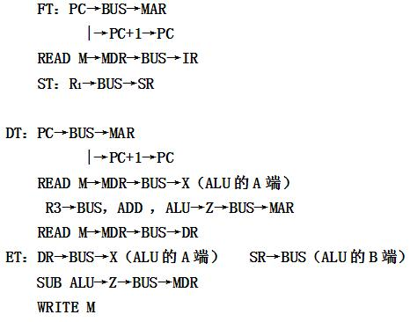

5.分离式通讯有何特点，主要用于什么系统？

正确答案:
分离式通讯的特点是：
（1）各模块欲占用总线使用权都必须提出申请；
（2）在得到总线使用权后，主模块在先定的时间内向对方传送信息，采用同步方式传送，不再等待对方的回答信号；
（3）各模块在准备数据的过程中都不占用总线，使总线可接受其它模块的请求；
（4）总线被占用时都在做有效工作，或者通过它发送命令，或者通过它传送数据，不存在空闲等待时间，充分利用了总线的占用，从而实现了总线在多个主、从模块间进行信息交叉重叠并行传送。
分离式通讯主要用于大型计算机系统。

6.利用补码进行加减运算（用5位二进制表示，左边第一位为符号位），并使用单符号位溢出判断公式来判断结果是否溢出？若溢出，是哪一种溢出？ ①：13+7=？ ②：12-8=？

正确答案:
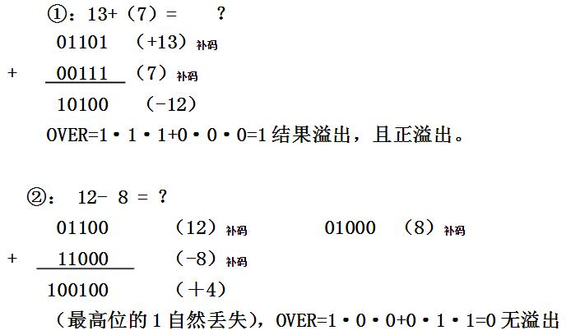
所以12-8=4

7.下图所示为双总线结构机器的数据通路。SUBR2，R0指令完成（R0）-（R2）→R0的功能操作，画出其指令周期流程图。假设该指令的地址已放入PC中。除取指令周期外，在指令周期流程图的每一个执行CPU周期右边列出相应的微操作控制信号序列。
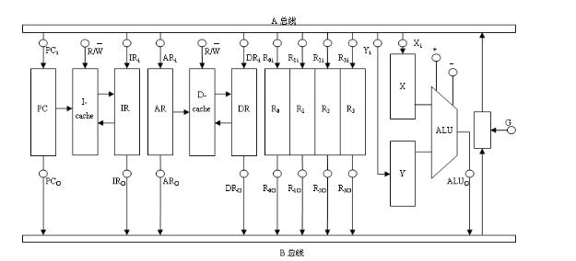

正确答案: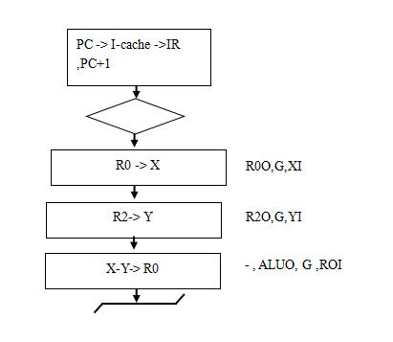

8.什么是计算机系统、计算机硬件和计算机软件？硬件和软件哪个更重要？

正确答案:
计算机系统——计算机硬件、软件和数据通信设备的物理或逻辑的综合体。
计算机硬件——计算机的物理实体。
计算机软件——计算机运行所需的程序及相关资料。
硬件和软件在计算机系统中相互依存，缺一不可，因此同样重要。

9.有两个浮点数 x=2(+01)2*（-0.111）2Y=2(+01)2*(+0.101)2，设阶码2位，阶符1位，数符1位，尾数3位，用补码运算规则计算x-y的值。

正确答案: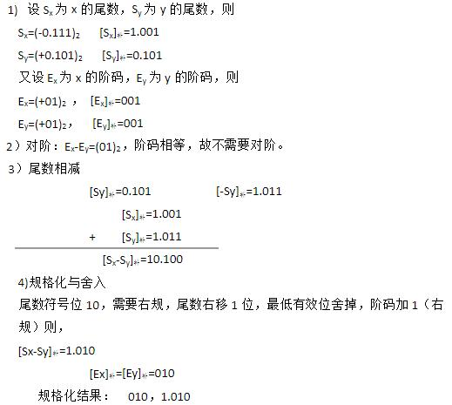

10.为什么要设置总线判优控制？常见的集中式总线控制有几种？各有何特点？哪种方式响应时间最快？哪种方式对电路故障最敏感？

正确答案:
总线判优控制解决多个部件同时申请总线时的使用权分配问题；
常见的集中式总线控制有三种：链式查询、计数器定时查询、独立请求；
特点：链式查询方式连线简单，易于扩充，对电路故障最敏感；计数器定时查询方式优先级设置较灵活，对故障不敏感，连线及控制过程较复杂；独立请求方式速度最快，但硬件器件用量大，连线多，成本较高。

11.设某机的指令格式、有关寄存器和主存内容如下，X为寻址方式，D为形式地址，请在下表中填入有效地址E及操作数的值。
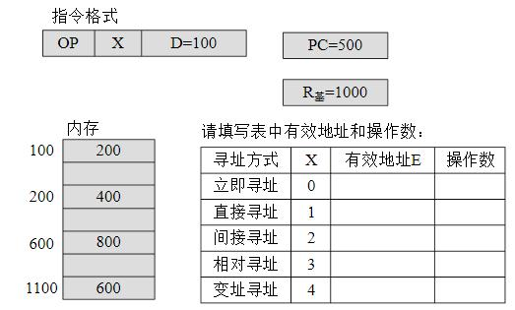

正确答案: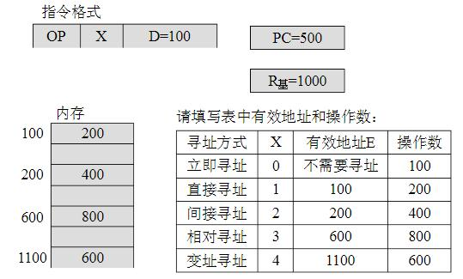

12.微指令编码有哪几种常用方式？在分段编码方法中，分段的原则是什么？

正确答案:
微指令编码的常用方式有：直接控制法、最短编码法、字段直接编码法、字段间接编码法等。
分段编码方法也称字段直接编码法，其分段的原则是：
①把互斥的微命令（即不允许同时出现的微命令）划分在同一字段内，相容的（即允许同时出现）微命令划分在不同字段内。
②字段的划分应与数据通路结构相适应。
③一般每个子字段应留出一个状态，表示本字段不发任何微命令。
④每个子字段所定义的微命令数不宜大多，否则将使微命令译码复杂。

13.设某机主存容量为4MB，Cache容量为16KB，每块包含8个字，每字32位，设计一个四路组相联映像（即Cache 每组内共有四个块）的Cache组织。设Cache的初态为空，CPU依次从主存第0、1、2、？、99号单元读出100个字（主存一次读出一个字），并重复按此次序读8次，问命中率是多少？

正确答案:由于每个字块有8个字，所以主存第0、1、2、？、99号字单元分别在字块0～12中，采用四路组相联映像将分别映像到第0组～12组中，但Cache起始为空，所以第一次
读时每一块中的第一个单元没命中，但后面7次每个单元均可以命中。
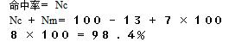

14.什么是多重中断？实现多重中断的必要条件是什么？

正确答案:
多重中断是指：当CPU执行某个中断服务程序的过程中，发生了更高级、更紧迫的事件，CPU暂停现行中断服务程序的执行，转去处理该事件的中断，处理完返回现行中断服务程序继续执行的过程。
实现多重中断的必要条件是：在现行中断服务期间，中断允许触发器为1，即开中断。

15.CPU的地址总线16根（A15-A0，A0是低位），双向数据总线16根（D15-D0），控制总线中与主存有关的信号有/MREQ（允许访存，低电平有效），R/W（高电平读命令，低电平写命令）。主存地址空间分配如下：0～8191为系统程序区，由EPROM芯片组成，从8192起一共32k地址空间为用户程序区，最后（最大地址）4k地址空间为系统程序工作区。上述地址为10进制，按字编址。现有如下芯片： 请从上述芯片中选择芯片设计该计算机主存储器，画出主存逻辑框图，注意画选片逻辑（可选用门电路及译码器）。

正确答案:
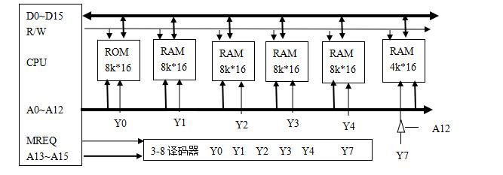

16.简述DMA及其优点。

正确答案:
直接内存访问（DMA），是一种完全由硬件执行I/O交换的工作方式。在这种方式中，DMA控制器从CPU完全接管对总线的控制，数据交换不经过CPU，而直接在内存和I/O设备之间进行。
DMA方式的主要优点是速度快，能满足高速I/O设备的要求，也有利于CPU效率的发挥。

17.PCI总线的主要性能和特点？

正确答案:
P.CI总线的主要性能：
（1）支持10台外设；
（2）总线时钟频率33.3MHz/66MHz；
（3） 最大数据传输速率133MB/s；
（4） 时钟同步方式；
（5）与CPU 及时钟频率无关；
（6）总线宽度32位（5V）/64 位（3.3V）；
（7） 能自动识别外设。
P.CI总线的特点：
（1）数据总线32位，可扩充到64位；
（2）可进行突发（burst）式传输；
（3）总线操作与处理器-存储器子系统操作并行；
（4）总线时钟频率33MHZ或66MHZ，最高传输率可达528MB/S；
（5）中央集中式总线仲裁；
（6）全自动配臵、资源分配、PCI卡内有设备信息寄存器组为系统提供卡的信息，可实现即插即用（PNP）；
（7）PCI总线规范独立于微处理器，通用性好；
（8）PCI设备可以完全作为主控设备控制总线；

（9）PCI总线引线：高密度接插件，分基本插座（32位）及扩充插座（64位）。

18.简要说明提高访存速度可采取的措施。

正确答案:
提高访存速度可采取三种措施：
（1）采用高速器件。即采用存储周期短的芯片，可提高访存速度。
（2）采用Cache。CPU最近要使用的信息先调入Cache，而Cache的速度比主存快得多，这样CPU每次只需从Cache中读写信息，从而缩短访存时间，提高访存速度。
（3）调整主存结构。如采用单体多字或采用多体结构存储器。

19.写出1100、1101、1110、1111对应的汉明码。

正确答案:
有效信息均为n=4位，假设有效信息用b4b3b2b1表示
校验位位数k=3位，（2k>=n+k+1）
设校验位分别为c1、c2、c3，则汉明码共4+3=7位，即：c1c2b4c3b3b2b1
校验位在汉明码中分别处于第1、2、4位
c1=b4⊕b3⊕b1
c2=b4⊕b2⊕b1
c3=b3⊕b2⊕b1
当有效信息为1100时，c3c2c1=110，汉明码为0111100。
当有效信息为1101时，c3c2c1=001，汉明码为1010101。
当有效信息为1110时，c3c2c1=000，汉明码为0010110。
当有效信息为1111时，c3c2c1=111，汉明码为1111111。

20.设主存容量为3个页面，进程对页面的需求序列为3，4，2，6，4，3，7，4，3，6，3，4，8，4，6，试用列表求分别采用FIFO和LRU+FIFO替换策略时的命中率。当主存容量增加到4个页面时，两替换策略命中率又是多少？

正确答案:主存容量分配 3 或 4 个页面时，建立下列表格：
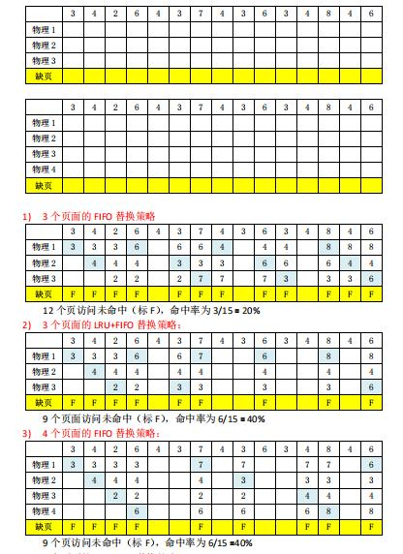
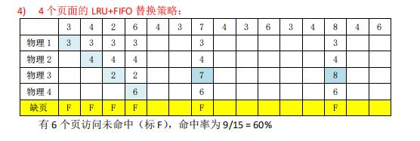

21.什么叫堆栈？堆栈操作的特点是什么？堆栈操作是如何寻址的？

正确答案:
计算机中的堆栈是指按先进后出（FILO）或者说后进先出（LIFO）原则进行存取的一个特定的存储区域。
堆栈操作的特点是：遵循先进后出原则进行信息的存取。数据按顺序存入堆栈称为数据进栈或压入；从堆栈中按与进栈相反的顺序取出数据称为出栈或弹出。堆栈的压入和弹出操作总是根据SP的内容按地址自动增量和自动减量方式在栈顶进行。
堆栈操作的寻址方式：通常用一个寄存器或存储器单元指出栈顶的地址，这个寄存器或存储器单元称为堆栈指针SP，SP的内容永远指向堆栈的栈顶。堆栈的压入和弹出操作总是根据SP的内容按地址自动增量和自动减量方式在栈顶进行。

22.已知定点小数X=－0.111010和Y=+0.110011，假设机器字长为8位，请用变形补码计算X－Y的补码，并提出结果是否溢出。

正确答案: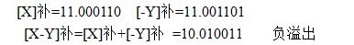

23.水平型和垂直型微程序设计之间各有什么区别？串行微程序设计和并行微程序设计有什么区别？

正确答案:
水平型微程序设计是面对微处理器内部逻辑控制的描述，所以把这种微程序设计方法称为硬方法；垂直型微程序设计是面向算法的描述，所以把这种微程序设计方法称为软方法。
在串行微程序设计中，取微指令和执行微指令是顺序进行的，在一条微指令取出并执行之后，才能取下一条微指令；在并行微程序设计中，将取微指令和执行微指令的操作重叠起来，从而缩短微周期。

24.估计下面这个磁盘上一个扇区的平均访问时间（以ms为单位）：（）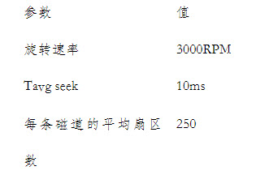
A、10.08ms
B、20.08ms
C、20ms
D、28ms

正确答案:B

25.为什么软件能够转化为硬件？硬件能够转化为软件？实现这种转化的媒介是什么？

正确答案:
随着大规模集成电路和计算机系统结构的发展，实体硬件机的功能范围不断从一、二级向三、四级扩展，原因有：
（1）容量大、价格低、体积小、可改写的只读存储器提供了软件固化的良好物质基础，固件即固化的软件，从功能上讲是软件，从形态上看又是硬件。
（2）在一片硅单晶芯片上制作复杂的逻辑电路已实际可行，这又为扩大指令功能提供了相应的技术手段，而且成本降低使实用成为可能。因此，传统的软件今后有可能“固化”甚至“硬化”而变成硬件，而在不追求高速处理时为了降低硬件成本，也可以用软件来模拟硬件的功能。

第二卷

一.参考题库(共25题)
1.某8位微型机地址码为18位，若使用4K×4位的RAM芯片组成模块板结构的存储器，试问：CPU如何选择各模块板？

正确答案:
CPU通过最高3位地址译码输出选择模板，次高3位地址译码输出选择芯片。地址格式分配如下：

2.简单描述计算机的层次结构，并说明各层次的主要特点。。

正确答案:
现代计算机系统是一个硬件与软件组成的综合体，可以把它看成是按功能划分的多级层次结构。
第0级为硬件组成的实体。
第1级是微程序级。这级的机器语言是微指令集，程序员用微指令编写的微程序一般是直接由硬件执行的。
第2级是传统机器级。这级的机器语言是该机的指令集，程序员用机器指令编写的程序可以由微程序进行解释。
第3级是操作系统级。从操作系统的基本功能来看，一方面它要直接管理传统机器中的软硬件资源，另一方面它又是传统机器的延伸。
第4级是汇编语言级。这级的机器语言是汇编语言，完成汇编语言翻译的程序叫做汇编程序。
第5级是高级语言级。这级的机器语言就是各种高级语言，通常用编译程序来完成高级语言翻译的工作。
第6级是应用语言级。这一级是为了使计算机满足某种用途而专门设计的，因此这一级语言就是各种面向问题的应用语言

3.请用代数化简法将下列各逻辑表达式化成最简式。 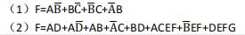

正确答案: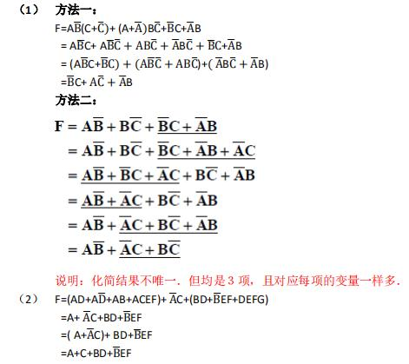

4.磁盘组有6片磁盘，最外两侧盘面可以记录，存储区域内径22cm，外径33cm，道密度为40道/cm，内层密度为400位/cm，转速3600转/分，问：数据传输率是多少？

正确答案:
转速=3600转/60秒=60转/秒
数据传输率=3454B×60转/秒=207240B/S

5.什么是中断向量？中断向量如何形成？向量中断和非向量中断有何差异？

正确答案:
中断向量是指向量中断在中断事件在提出中断请求时，通过硬件向主机提供的中断向量地址。中断向量由中断源的有关硬件电路形成。
向量中断和非向量中断的区别在于：前者是指那些中断服务程序的入口地址是由中断事件自己提供的中断；后者是指中断事件不能直接提供中断服务程序入口地址的中断。

6.说明中断向量地址和入口地址的区别和联系。

正确答案:
中断向量地址和入口地址的区别：
向量地址是硬件电路（向量编码器）产生的中断源的内存地址编号，中断入口地址是中断服务程序首址。
中断向量地址和入口地址的联系：
中断向量地址可理解为中断服务程序入口地址指示器（入口地址的地址），通过它访存可获得中断服务程序入口地址。

7.某磁盘存储器转速为3000转/分，共有4个记录盘面，每毫米5道，每道记录信息12288字节，最小磁道直径为230mm，共有275道，求：
磁盘数据传输率是多少？

正确答案:
磁盘数据传输率=12288B×3000转/分=12288B×50转/秒=614400B/s

8.针对程序控制、中断和DMA三种输入输出方式，回答下列问题： （1）哪些输入输出方式可以为高速外部设备服务？ （2）如果需要处理例外事件（如电源掉电），应该采用哪些输入输出方式？ （3）为了使CPU运行用户程序与外部设备的输入输出工作并行进行，可以采用哪几种输入输出方式？

正确答案:
（1）只有DMA输入输出方式能够为高速外部设备服务。
（2）只有中断输入输出方式能够处理例外事件。
（3）为了使CPU运行用户程序与外部设备的输入输出工作并行进行，可以采用中断输入输出方式，或DMA输入输出方式。如果是高速外部设备，应该采用DMA方式，如果是低速外部设备，应该采用中断方式。

9.指令格式如下图所示，机器字长为16位，其中OP为操作码字段，Ms和Md分别为寻址方式，Rs和Rd为通用寄存器，Ms和Rs组成了源操作数，Md和Rd组成了目的操作数。
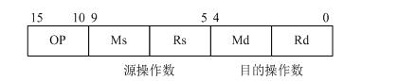 请分析： （1）指令格式是何种指令格式？ （2）请解释说明，该指令可以指定多少种操作？ （3）若源操作数和目的操作数各有8种寻址方式，则该系统可以具有多少个通用寄存器？

正确答案: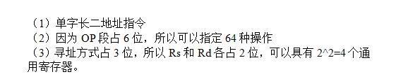

10.画一个具有双向传输功能的总线逻辑图。

正确答案:
在总线的两端分别配置三态门，就可以使总线具有双向传输功能。
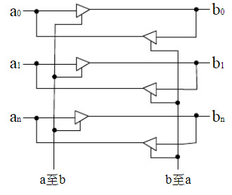

11.PCI总线中三种桥的名称是什么？桥的功能是什么？

正确答案:
PCI总线上有HOST桥、PCI/LAGACY总线桥、PCI/PCI桥。

桥在PCI总线体系结构中起着重要作用，它连接两条总线，使彼此间相互通信。桥是一个总线转换部件，可以把一条总线的地址空间映射到另一条总线的地址空间上，从而使系统中任意一个总线主设备都能看到同样的一份地址表。桥可以实现总线间的猝发式传送，可使所有的存取都按CPU的需要出现在总线上。由上可见，以桥连接实现的PCI总线结构具有很好的扩充性和兼容性，允许多条总线并行工作。

12.已知收到的汉明码（按配偶原则配置）为1100100、1100111、1100000、1100001，检查上述代码是否出错？第几位出错？

正确答案:
假设接收到的汉明码为：c1’c2’b4’c3’b3’b2’b1’
纠错过程如下：
p1=c1’⊕b4’⊕b3’⊕b1’
p2=c2’⊕b4’⊕b2’⊕b1’
p3=c3’⊕b3’⊕b2’⊕b1’
如果收到的汉明码为1100100，则p3p2p1=011，说明代码有错，第3位（b4’）出错，有效信息为：1100
如果收到的汉明码为1100111，则p3p2p1=111，说明代码有错，第7位（b1’）出错，有效信息为：0110
如果收到的汉明码为1100000，则p3p2p1=110，说明代码有错，第6位（b2’）出错，有效信息为：0010
如果收到的汉明码为1100001，则p3p2p1=001，说明代码有错，第1位（c1’）出错，有效信息为：0001

13.某机字长16位，CPU地址总线18位，数据总线16位，存储器按字编址，CPU的控制信号线有：MREQ#（存储器访问请求，低电平有效），R/W#（读写控制，低电平为写信号，高电平为读信号）。试问：【＊＊，★，包捷5.2，编号3.3，3.5.2】
若为该机配备2K×16位的Cache，每块8字节，采用2路组相联映象，试写出对主存地址各个字段的划分（标出各个字段的位数）；若主存地址为462EH，则该地址可映象到Cache的哪一组？

正确答案: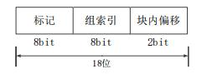
a. 确定地址的位数:18 位
因为地址总线是 18 位
b. 确定块内偏移：2 位 块的大小：8 字节。
因为存储器地址是按“字”编址（即一个地址管理一个字），“字”是 16 位=2 字节。所以，块的大小为 8B/2=4 字=22字，块内偏移为 2位。
c. 确定组索引位数：8 位
Cache 的容量：8K*16bit=217bit=214B
块的大小（即行的大小）：8B=23B
则，行数=Cache 的容量/块的大小=214/23=29
因为“采用 2
路组相联映象”，所以，组数=行数/2=29/2=28，组索引需要8位。
d. 确定标记位数：8位
标记位数=18-组索引位数-块内偏移位数=18-8-2=8位
e.462EH映射到哪一组？
主存地址462EH＝0100 0110 0010 1110 划分为：
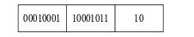
组索引号为：“10 0010 11Ｂ”＝”139”组

14.总线通信采用的方式有哪几种？各有什么优缺点？

正确答案:
一般采用三种方式：同步通信方式、异步通信方式、半同步通信方式。
通信双方由统一的时钟控制数据传送称同步通信方式。这种通信方式的优点是规则明确、统一，缺点是在时间上必须完全要求同步一致、通信双方必须速度完全相同。
异步通信方式没有统一的时钟，为了协调发送和接收双方的数据通信，通信双方采用应答方式。主设备发出请求信号后，一直等待从设备的响应Ack信号，然后才开始通信。适合速度差异较大的设备之间的通信。
半同步通信结合了同步通信与异步通信的优点，既保留了同步通信的基本特点，同时又像异步通信，允许不同速度的设备和谐地工作。

15.已知X<0且[X]原=X0.X1.X2...Xn，则[X]补可通过（）求得。 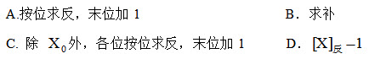
A、A
B、B
C、C
D、D

正确答案:C

16.机器字长32位，其存储容量为16MB，若按双字编址，它的寻址范围是（）。
A、A
B、B
C、C
D、D

以上内容仅为本文档的试下载部分，为可阅读页数的一半内容。如要下载或阅读全文，请访问：https://d.book118.com/537034165000006033

